LÉGKEVERÉSES KÁVÉPÖRKÖLŐ KÉSZÜLÉK
ZS-210R
HASZNÁLATI UTASÍTÁS

ELSŐ HASZNÁLAT ELŐTT
•TISZTÍTSA MEG
VIGYÁZAT: Az áramütés veszélyének csökkentése érdekében ne merítse a gépet, a hozzá tartozó vezetéket illetve csatlakozót vízbe vagy más folyadékba.

Száraz ruhával tisztítsa meg az üvegcsészét és a pörkölő testét. A pörkölőgép így már használatra kész.
Helyezze a gépet sima, száraz felületre. A hőálló alap lehetővé teszi az asztali használatát.

•KÁVÉBAB PÖRKÖLÉSE
- Kijelző és fő funkciók:
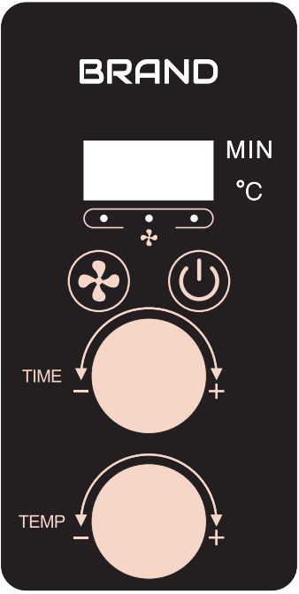
- Fő funkciók:
szimbólum | funkció | szimbólum | funkció | szimbólum | funkció
 | Be-/  Kikapcsolás |  | Ventilátor sebesség | 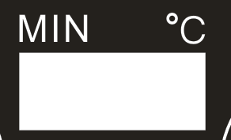 | Idő, Hőmérséklet Kijelzése
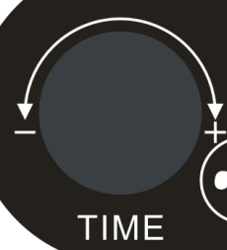 | Idő beállítása | 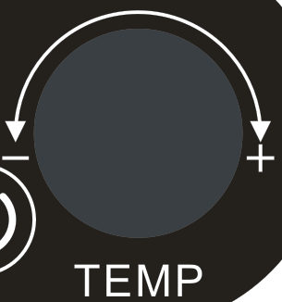 | Hőmérséklet beállítása |  | Ventilátor sebesség kijelzése

- A főbb kulcsfunkciók:
- Bekapcsolás/ Kikapcsolás:
A1. A termék bekapcsolás után egyet sípol, és 2 másodperc múlva minden jelzés kialszik; A képernyőn a következő jelenik meg: ----. A gép készenléti állapotba lép.
A2. Nyomja meg a bekapcsológombot ahhoz, hogy belépjen a program alapértelmezett állapotába. A kívánt program kiválasztása után a bekapcsológomb megnyomásával közvetlenül a beállításokba lép. Ha nem nyomja meg a gombot, a program alapértelmezettnek veszi a beállítást és 3 másodperc után elindul;
A3. A program munka közben. Nyomja meg a bekapcsológombot az aktuális programból való kilépéshez. Az alapértelmezett hideglevegős fújás állapotba lépve a hideg levegő fújási ideje 5 perc. A termék tápellátásának ismételt kikapcsolásához a hideglevegő-fúvó program közben a bekapcsológombot több mint 1 percig lenyomva kell tartania a termék áramellátásának kikapcsolásához.
- Ventilátor fordulatszám szabályozása:
B1. Nyomja meg ezt a funkciógombot a ventilátor sebességének beállításához.
C. Hőmérséklet és idő kijelzése:
C1. A ‘Temp.’ gomb elforgatása után a képernyőn megjelenik a ‘Temp.’ kiírás. A ‘Time’ gomb elforgatása után a képernyőn megjelenik a ‘Time’ kiírás.
D. Idő beállítása:
D1. Forgassa el az idő (‘Time’) beállító gombot；
E. Hőmérséklet beállítása :
E1.Forgassa el a hőmérséklet (‘Temp.’) beállító gombot；
F. Ventilátor sebesség kijelző:
F1. Alapértelmezett, alacsony ventilátorsebesség: az első lámpa világít; közepes fokozat: első és második lámpa világít; magas fokozat: mindhárom lámpa világít.
4. Használati utasítás:
4-1. A termék bekapcsolás után egyet sípol, és 2 másodperc múlva minden jelzés kialszik; A képernyőn a következő jelenik meg: ----. A gép készenléti állapotba lép.
4-2. Nyomja meg a bekapcsológombot, hogy belépjen az alapértelmezett programba (230 ℃ / 15 perc). A hőmérséklet, az idő és a ventilátor sebessége igény szerint állítható, hőmérséklet beállítási tartomány: 150-240 ℃, hőmérséklet állítás 1 fokonként, időállítás 1-25 percig, három fokozat a ventilátor sebességének beállításához: alacsony, közép, magas fokozat; a bekapcsológomb megnyomásával közvetlenül belép a beállítási programba, gomb megnyomása nélkül az adott program 3 másodpercen belül elindul;
4-3. A pörkölőgép elindítása után a motor elkezdi fújni a babot 100%-os teljesítménnyel. 8 perc elteltével a motor teljesítménye 20%-kal csökken, és a beállított időt betartva, tovább működik. A pörkölés befejezése után a motor visszaáll 100%-os teljesítményre;
4.4. A termék működése közben beállíthatja a kívánt hőmérsékletet, időt és ventilátorsebességet, és a tényleges pörkölési hatásnak megfelelően folytathatja a munkát;
5. Teljesítményparaméterek
5-1 Névleges feszültség: AC 220-240V 50-60Hz
5-2 Névleges teljesítmény: Motorerő: 80W, fűtőlap teljesítmény: 2100W készenléti tápellátás ≤ 0.5W/230V;
5-3 Hőmérséklet szabályozás: hőellenállás 3950 100k ± 1%.
5-4 A fő elemek CB/CE/UL/EMC tanúsítvánnyal rendelkeznek
6. Hiba és riasztás
6-1. Kijelző kód: E1, hőmérséklet-érzékelő megszakadt áramkör.
6-2. Kijelző kód: E2, hőmérséklet-érzékelő rövidzárlat.
VIGYÁZAT: a pörkölőgépben rövid vezeték van biztonsági elővigyázatosságból, hogy elkerülje a sérülések vagy anyagi károk előfordulását, amelyek a vezeték meghúzásából vagy belegabalyodásából eredhetnek. Ne engedjen gyerekeket a gép közelébe, és ne használják ezt a gépet felnőtt felügyelete nélkül. Ha hosszabb kábelkészletet vagy hosszabbító kábelt kell használnia a pörkölő használatakor, a vezetéket úgy kell elhelyezni, hogy az ne lógjon le az asztalról, ahol lehúzhatják vagy véletlenül megbotolhatnak benne. Az áramütés, a sérülés vagy a tűz elkerülése érdekében a használt hosszabbító kábel elektromos névleges értékének meg kell egyeznie vagy többnek kell lennie a pörkölőgép teljesítményénél (a teljesítmény a pörkölő alján van feltüntetve).

NE KÍSÉRELJE MEG EGYEDÜL MEGJAVÍTANI A GÉPET
A kávépörkölő meghibásodása esetén küldje el a terméket a szervizközpontba ellenőrzésre! A felhasználó ne kísérelje meg egyedül megjavítani a gépet. Megjegyzés: Kérjük, ne szerelje szét a gép alját. Ha a tápkábel megsérült, azt a veszély elkerülése érdekében a gyártónak vagy annak karbantartó részlegének, vagy hasonlóan képzett személynek ki kell cserélnie!

Ne rázza a pörkölőt a pörkölési ciklus alatt, 1-15 percen belül (a felhasználó igényeitől függően) a pörkölt kávé elkészül. Ekkor helyezze OFF állásba a kapcsolót, és húzza ki a kábelt a fali aljzatból.
Győződjön meg arról, hogy a pörkölőfedél fogantyúi egy vonalban vannak a pörkölő talpának fogantyúival. Fogja meg erősen azokat és fordítsa el a pörkölő alapját távol a fedéltől. Vigyázzon a kiáramló gőzre.
*Ez a készülék nem alkalmas fizikailag gyenge, vagy mentális zavarokkal küzdő személyeknek (beleértve a gyermekeket is), kivéve megfelelő felügyelet mellett.
Gyerekek ne játsszanak a készülékkel.

A PÖRKÖLŐGÉP TISZTÍTÁSA

• MINDEN HASZNÁLAT UTÁN TISZTÍTSA MEG A PÖRKÖLŐGÉPET
A kávépörkölőt minden használat után meg kell tisztítani, tisztítás előtt mindig hagyja lehűlni a pörkölőt.
A PÖRKÖLŐGÉP FEDELÉNEK TISZTÍTÁSA
Ne használjon súrolószert vagy fém dörzsi szivacsot, mert ezek karcolást okozhatnak.·
AZ ÜVEG CSÉSZE TISZTÍTÁSA
Távolítsa el az üvegcsészét a gépből, és nyissa ki a fedelet a kávébab héjának eltávolításához. Használjon száraz törlőruhát a tisztításához.

•A PÖRKÖLŐ ALAPJÁNAK TISZTÍTÁSA
VIGYÁZAT: Az áramütés kockázatának csökkentése érdekében ne merítse vízbe vagy más folyadékba a pörkölőgép alját, annak kábelét vagy dugóját.

Törölje le a felületet nedves, majd száraz ruhával.

VIGYÁZAT: a hozzáférhető részek felforrósodhatnak a pörkölő használata közben, ezért a termék gyermekektől távol tartandó. Amint a felületen bármilyen repedés látható, azonnal húzza ki a készüléket a csatlakozóból.

TECHNIKAI ADATOK

Megnevezés Légkeveréses kávépörkölő készülék
Feszültség 50/60Hz £ 220-240V £ 110V-120V
Névleges teljesítmény
Kapacitás
400g | 2200W

Beüzemelési idő 20 perc

